Anpassung Beschreibung Feld und Dropdown:

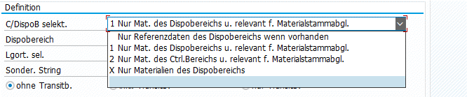
Alt:

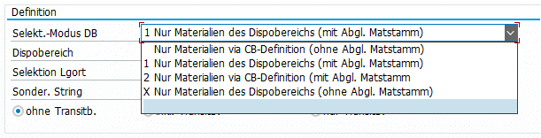
Neu:

Anpassung F1-Hilfe:
Alt:
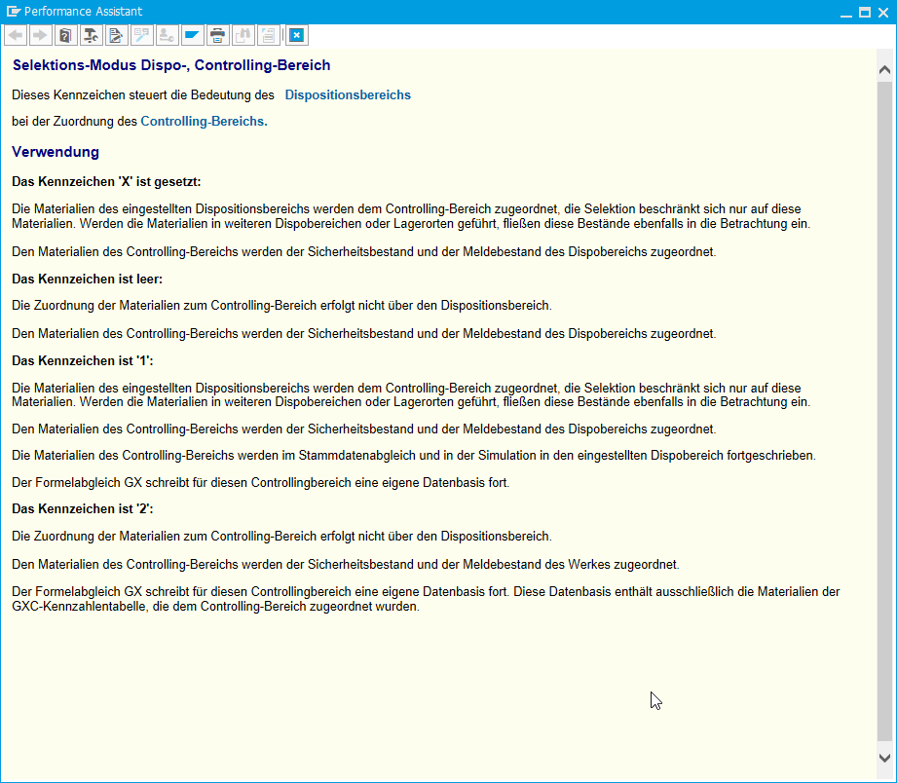

Neu:
